Администрирование 2: возвращение сети
Студент: Константинов Валерий
Группа: РПО2/3
Дисциплина: Операционные системы и среды
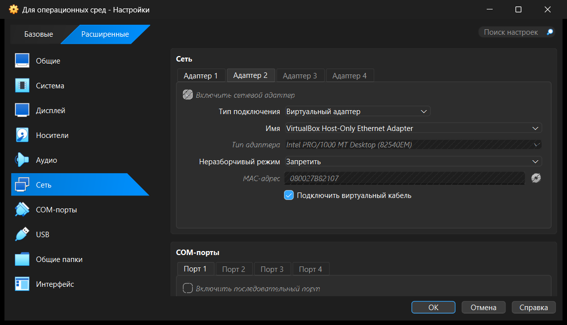
Рис 1. Подключаю второй адаптер, чтобы гостевая машина могла обмениваться данными с хостом.
ip address
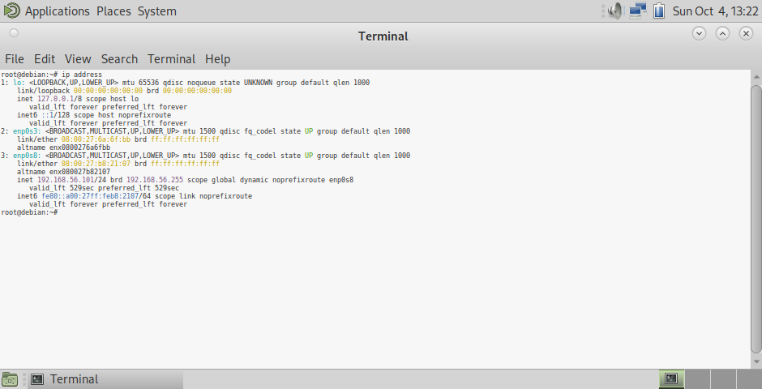
Рис 2. Смотрю сетевые адаптеры командой ip address.
ip address add 192.168.56.10/24 dev enp0s8
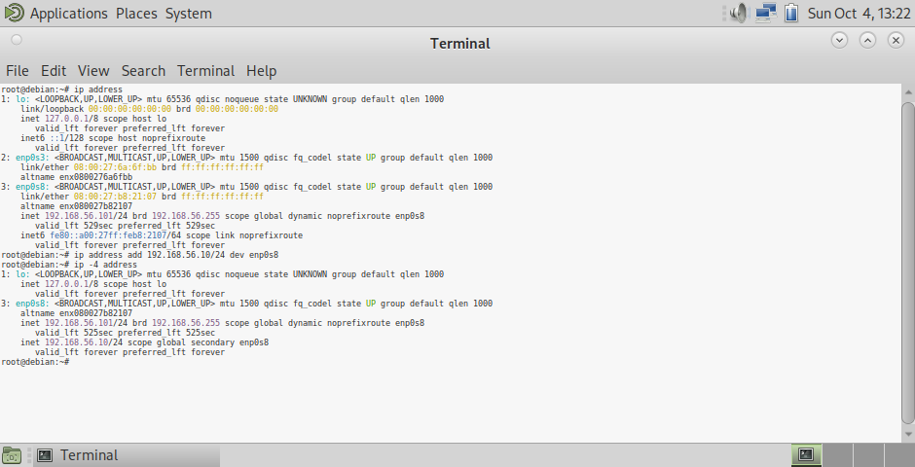
Рис 3. Назначаю третьему адаптеру свободный адрес из сети хоста 192.168.56.0.
ping -c 4 192.168.56.10
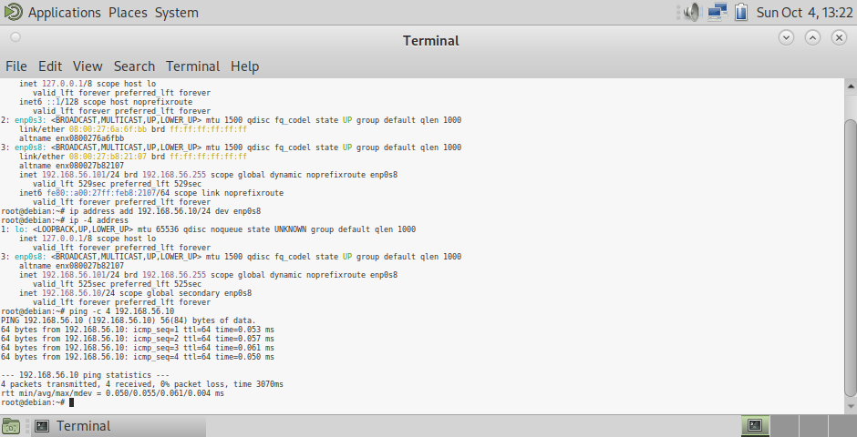
Рис 4. Проверяю связь с адресом, который только что поставил на адаптер.
ping -c 4 192.168.56.1
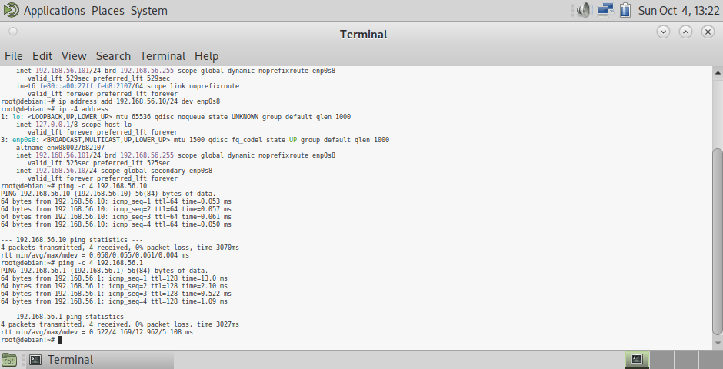
Рис 5. Проверяю связь с хост-машиной.
На хост-машине, в командной строке Windows:
ping 192.168.56.10
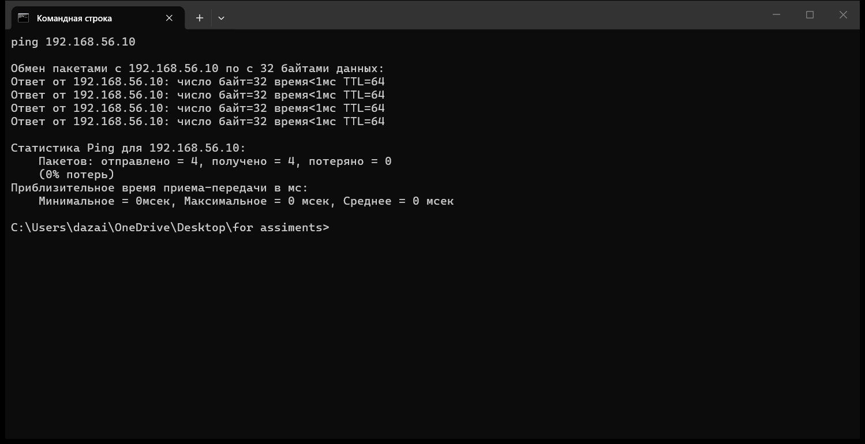
Рис 6. С хост-машины проверяю связь с гостевой.
Вывод: в ходе работы я подключил к виртуальной машине второй адаптер Host-Only и посмотрел интерфейсы командой ip address. Петля lo замыкается на саму машину, NAT даёт выход в интернет, а адаптер enp0s8 уже получил адрес 192.168.56.101 по DHCP. Поверх него я назначил 192.168.56.10/24. Ping подтвердил связь и с этим адресом, и с хостом 192.168.56.1, в том числе из Windows обратно в гостевую систему. Так у виртуальной машины появляется отдельный канал к компьютеру, на котором она запущена.

